Montevideo, 22 de Julio 2022

Visto: la gestión promovida por el Área de Gestión de Gobierno Electrónico;

Resultando: La compra de hasta 900000 (novecientos mil) comprimidos de medicamento de uso animal para la desparasitación de canes en la Comisión Nacional Honoraria de Zoonosis (M.S.P)

Considerando: que de acuerdo a lo expresado por la Dirección General de Secretaría el Laboratorio Microsules es la única empresa adjudicataria a la Licitación Abreviada Nº11:
Monto total $4611600 (pesos uruguayos ) IVA Incluido, respectivo a 900000 comprimidos de MEDICACION ANTIHELMINTICA DE AMPLIO ESPECTRO PARA PERROS.

La Dirección General de Secretaría
Resuelve:
Adjudicar a la firma MICROSULES la compra de hasta 900000 comprimidos, como Compra Directa por Excepción.

Descripción:
Precio total: $4611600 IVA INCLUIDO
Precio unitario: $5,12 IVA INCLUIDO

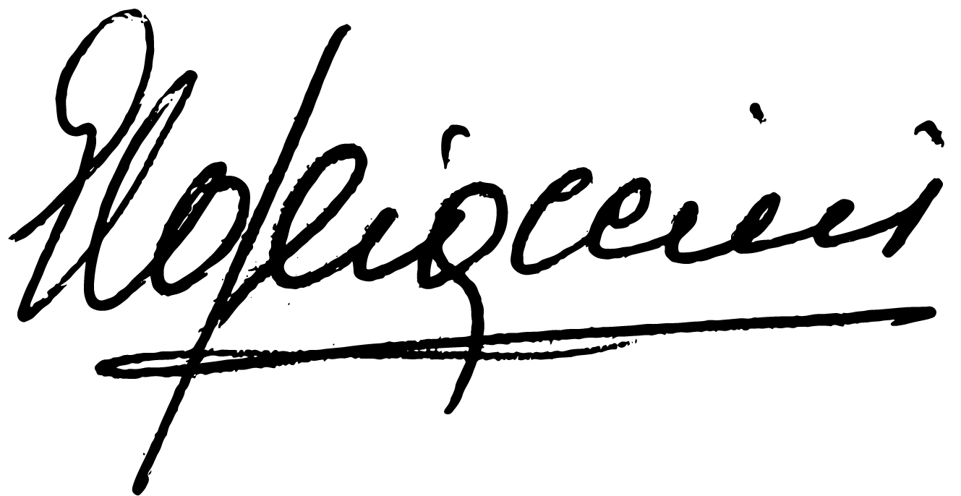

Dr. Gustavo Bogliaccini
Presidente

